Муниципальное бюджетное общеобразовательное учреждение Багаевская средняя общеобразовательная школа №1.

Урок геометрии по теме «Признаки равенства треугольников».
к УМК Атанасяна Л.С.

Урок подготовила учитель математики
МБОУ БСОШ № 1 Алимова Надежда Ивановна

2013 – 2014 учебный год

Образовательные цели.
- Обобщение темы «Признаки равенства треугольников»
- Провести контроль знаний с помощью практикума «Признаки равенства треугольников»
Развивающие цели.
- Развивать умение учащихся «видеть» применение математических понятий и признаков равенства треугольников в окружающем нас мире.
- Расширять кругозор обучающихся.
- Развивать интерес к предмету геометрия.
- Отрабатывать навыки работы за компьютером с учебными программами Microsoft Office Excel, Microsoft Office PowerPoint, Microsoft Office Word.
Воспитательные цели.
- Путешествуя в сети Internet, воспитывать у учеников «тягу» к самообразованию.
- Прививать умение работать в группах.

Структура урока.

 | Вид деятельности. | ИКТ компонент | Время
1. | Вступительное слово учителя.  Экскурс по страницам Internet  «В мире треугольников».  Выступления учащихся. | Презентация-сопровождение в PowerPoint. | 10 мин
2. | Тест-тренажер.  Фронтальная, индивидуальная работа.  Проверка знаний по теме «Треугольники». | Интерактивная презентация-тест в PowerPoint, физкультминутка для глаз. | 10 мин
3. | Тесты на результат, тестовые программы в Excel.  Контроль знаний. | Тест-игра, тесты, в программе Excel.  Работа в микрогруппах за персональными компьютерами. | 10 мин
4. | Самостоятельная работа с проверкой. | Презентация-сверка. | 7 мин
5. | Разбор домашнего задания | Памятка. | 2 мин
6. | Заключительное слово. | Выставление отметок в электронный дневник и в дневник ученика. | 1 мин

Ход урока:

- Вступительное слово учителя.
Сегодня у нас необычный урок – урок в компьютерном классе.
Замечательная геометрическая фигура и самая популярная в школьной программе по геометрии – это треугольник.
Некоторые думают, что треугольники «поселились» только на страницах учебника по геометрии и больше их нигде не увидеть?
Что только школьники могут старательно изучать и рисовать треугольники?
Где же можно встретить треугольники, кроме математики? Сегодня об этом нам расскажут ваши одноклассники, которые проведут для вас виртуальную экскурсию «Мир треугольников»
Выступление учеников сопровождается презентацией.
Презентация-сопровождение «В мире треугольников».

№ слайда | Текст сообщения.
Слайд 2.  Слайд 3.  Слайд 4.  Слайд 5.  Слайды 6-8.  Слайд 9.  Слайд 10  Слайд 11  Слайд 12  Слайд 13  Слайд 14 Слайд 15 Слайд 16  Слайд 17  Слайд 18  Слайд 19 Слайд 22  Слайд 23  Слайд 24 | Начиная игру в бильярд, необходимо расположить шары в виде треугольника. Для этого используют специальное приспособление.  Расстановка кеглей в игре Боулинг тоже в виде равностороннего треугольника.  Правило «золотого треугольника» основано на психологии покупателя супермаркетов «Универсам», «Магнит», «Пятёрочка, и т.д.– найдя нужный ему товар, покупатель устремляется в кассу. Задача продавцов – заставить его задержаться в магазине подольше, расположив нужный покупателю товар в вершинах воображаемого треугольника, то есть «заарканить» покупателя. Чем больше площадь треугольника, тем более удачным можно назвать планировку магазина. В продуктовом магазине этими товарами-арканами являются гастрономия. Задняя торцевая стена торгового зала является вторым местом по значимости и именно там целесообразнее всего располагать товары-арканы – именно для того, что бы заставить покупателя пройти весь периметр магазина.  На первом рисунке «золотой треугольник» охватывает большую площадь магазина.  В литературе и телесериалах обязательно сюжет завязан на любовном треугольнике.  Бермудский треугольник иногда называют еще дьявольским треугольником. Это район в Атлантическом океане, в котором происходят якобы таинственные исчезновения морских и воздушных судов. Район ограничен линиями от Флориды к Бермудским островам, далее к Пуэрто-Рико и назад к Флориде через Багамы. Выдвигаются различные гипотезы для объяснения этих исчезновений, от необычных погодных явлений до похищений инопланетянами. Наибольшую известность Дьявольскому треугольнику принесла история исчезновения американского звена бомбардировщиков-торпедоносцев. Об этом вы можете найти много интересного материала в сети Internet.  Из третьего признака равенства треугольников следует, что треугольник – жесткая фигура.  Представим себе две рейки, у которых два конца скреплены гвоздем. Такая конструкция не является жесткой: сдвигая или раздвигая свободные концы реек, мы можем менять угол между ними.  Теперь возьмем еще одну рейку и скрепим ее концы со свободными концами первых двух реек.  Полученная конструкция – треугольник – уже будет жесткой. В ней нельзя сдвинуть или раздвинуть никакие две стороны, т.е. нельзя изменить ни один угол. Действительно, если бы это удалось, то мы получили бы новый треугольник, не равный исходному. Но это невозможно, т.к. новый треугольник должен быть равен исходному по третьему признаку равенства треугольников. Л.С. Атанасян «Геометрия 7-9», стр. 40.  Это свойство – жесткость треугольника – широко используется на практике. Так, чтобы закрепить столб в вертикальном положении, к нему ставят подпорку; такой же принцип используется при установке кронштейна.  Свойство жесткости треугольника широко используют в практике при строительстве железных конструкций. 19 марта 2007 года Шуховской башне на Шаболовке исполнилось 85 лет.  Треугольники делают надежными конструкции высоковольтных линий электропередач.  Треугольники в конструкции железнодорожного моста.  Для составления красивых паркетов использовали треугольники.  Треугольник полярный, треугольник характеристический. Каких только треугольников нет в математике. В глубокой древности вместе с астрономией появилась наука – тригонометрия. Слово «тригонометрия» произведено от греческих «треугольник» и «меряю»  Буквальное значение – «наука об измерении треугольников»  С помощью натянутых веревок длиной 3, 4 и 5 единиц египетские жрецы получали прямые углы при возведении храмов и т.п.  Устройство треугольника Паскаля: каждое число равно сумме двух расположенных над ним чисел. (обвести треугольником три числа). Все элементарно, но сколько в этом таится чудес. Треугольник можно продолжать неограниченно.  Треугольник Паскаля компьютер перевёл на язык цвета.  Треугольник Пенроуза или трибар из коллекции невозможных объектов. Кажется, что мы видим три бруска квадратного сечения соединенных в треугольник. Если вы закроете любой угол этой фигуры, то увидите, что все три бруска соединены правильно. Но когда вы уберете руку с закрытого угла, то станет очевиден обман. Те два бруска, которые соединятся в этом угле, не должны быть даже вблизи друг друга!  Для построения этой фигуры взяли трибар и разбили его на кубы. При этом ничего не изменилось: новая фигура так же совершенно невозможна, как и предшествующая ей!  Треугольник Пенроуза вдохновляет художников и скульпторов.  Много необычных фигур вы можете увидеть на сайте «Невозможные объекты»

- Сейчас мы с вами работаем с презентацией.

Задания на готовых чертежах: доказать равенство треугольников. Отвечающие комментируют доказательство по плану:
1) назвать равные элементы треугольников, дать объяснение,
2) назвать равные элементы треугольников, дать объяснение,
3) назвать равные элементы треугольников, дать объяснение,
называют признак равенства треугольников, формулировку (полную или ключевые слова признака «по двум сторонам и углу между ними», «по стороне и двум прилежащим к ней углам», «по трем сторонам»).

- Практическое задание.
Тест- тренажер «Купи треугольники».
Дети занимают места за компьютерами, работают в микрогруппах. По 2 ученика.
Проверка теста.
- Решение задач (самостоятельная работа).
2 человека, первыми решившие задания на месте, показывают решение у доски по очереди с комментариями.
1 вариант

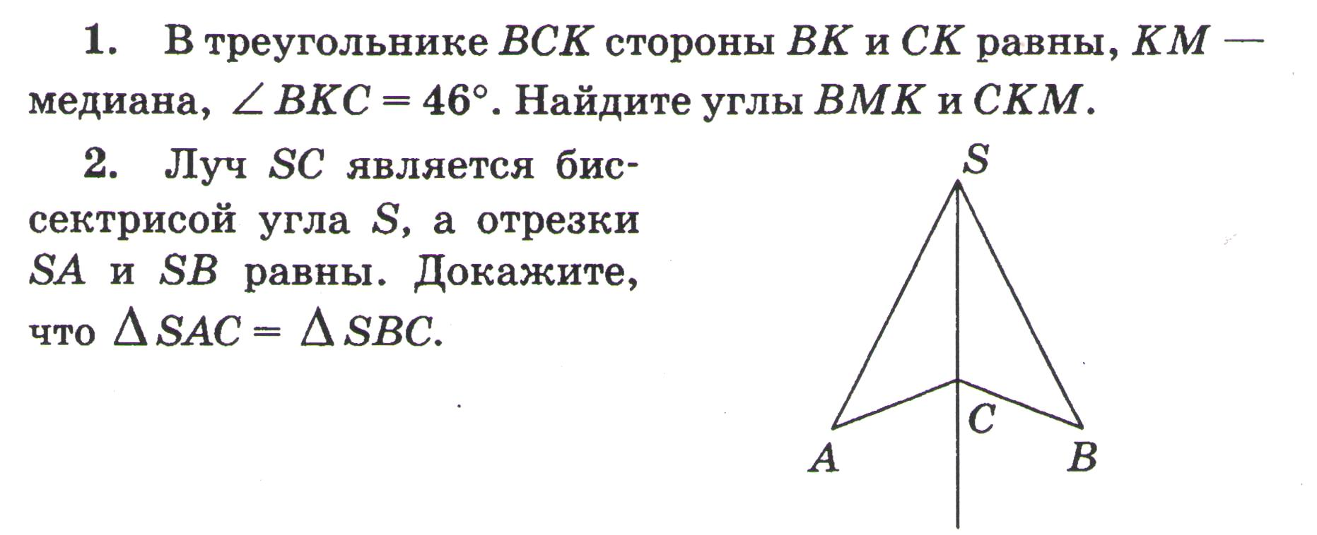

2 вариант

- Разбор домашнего задания. Инструкция к пошаговому решению прилагается.
Задание на карточках.

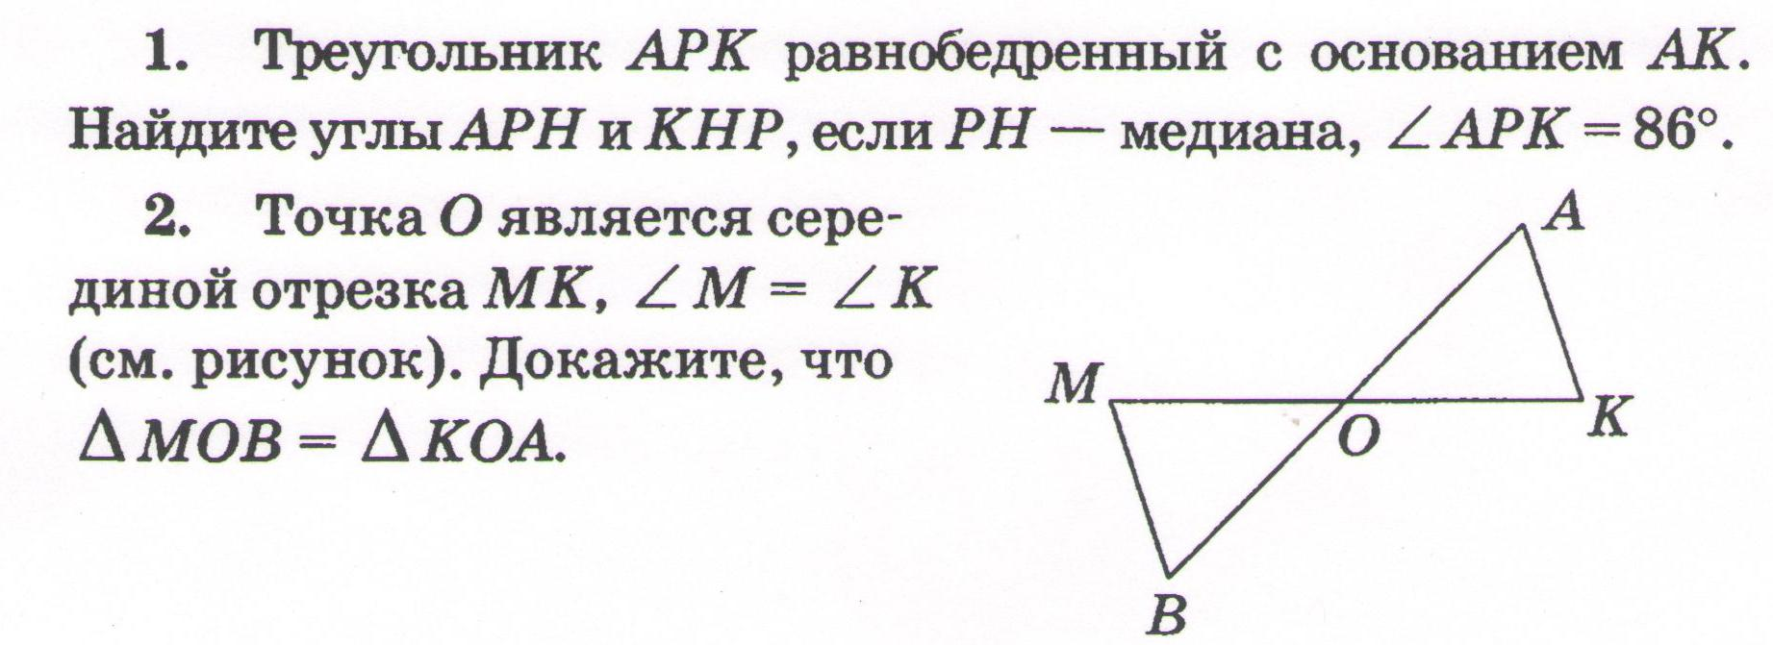

А
К
Р
Дано:
АРК – равнобедренный;
АК – основание;
РН – медиана; АРК=86є.
_________________
Найти углы АРН и КНР

Н
Вопросы:
1. АРК – равнобедренный треугольник, какие стороны равны?
2. РН – медиана, какие отрезки равны?
Какие треугольники равны?
Какие углы равны?
3. Чем является медиана РН в треугольнике АРК? Чему равен угол АРН? Почему равны углы 3 и 4? Как они называются? Каким свойством обладают? Чему равен каждый из них?
3
4
6. Заключительное слово учителя.
Сегодня мы провели виртуальную экскурсию по страницам сайтов Internet. Приглашаю вас посещать школьную Интернет-площадку. Вы можете найти много интересных материалов, подготовить необычный классный час или проект, реферат для урока или просто попутешествовать. Сегодня мы использовали материалы с разных сайтов, например, Википедия, Невозможные объекты, поработали с тренажёрами, сделали зарядку для глаз, работали самостоятельно.
И я предлагаю покупать вам не только игровые
программы, но и учебные программные продукты для дополнительных
занятий.
7. Выставление отметок в электронный дневник и в дневники учащихся.

